Республика Адыгея  Шовгеновский район  Совет народных депутатов  Муниципального образования  «Заревское сельское поселение»  385445, п.Зарево, ул. Пролетарская, 5 | 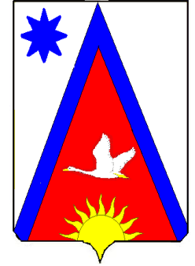 | Адыгэ Республикэм  Шэуджен район  Муниципальнэ образованиеу Заревско къоджэ псэупIэ чIыпIэм  янароднэ депутатхэм я Совет  385445, къ.Зарево,  урПролетарскэм ыцI, 5

22.02. 2013г. п.Зарево
РЕШЕНИЕ № 21

Шестой сессии третьего созыва Совета народных депутатов
муниципального образования «Заревское сельское поселение»

О предоставлении кредита на покрытие временного кассового разрыва

В соответствии с Положением «О Бюджетном процессе в МО «Заревское сельское поселение», ст.70 Устава МО «Заревское сельское поселение»
Совет народных депутатов муниципального образования «Заревское сельское поселение»

РЕШИЛ:

1. Дать согласие на получение бюджетного кредита из районного бюджета МО «Шовгеновский район» на покрытие временного кассового разрыва.

2.Обнародовать настоящее решение.

Глава муниципального образования
«Заревское сельское поселение»______________________________А.А.Синяков

